信息化教学设备

学校拥有的智慧教室、录播室、虚拟仿真实训室等信息化教学设备与在校生数相适应，所有教师均配备智慧黑板，满足教师教学、教研需要。

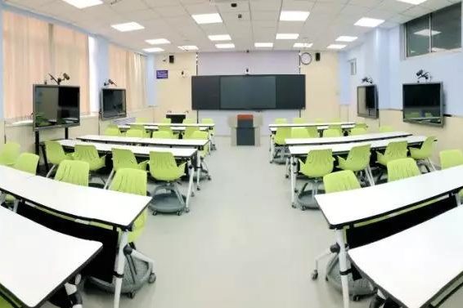
智慧教室

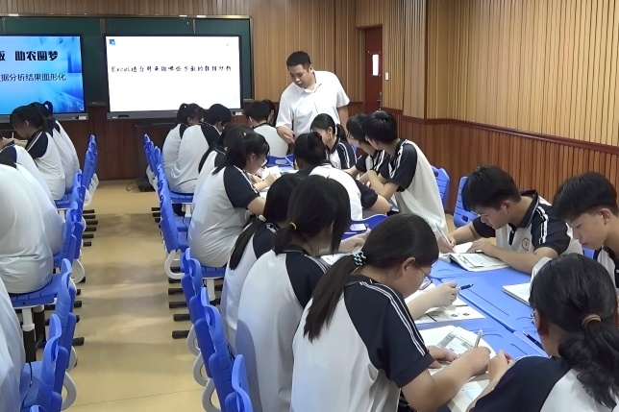
录播室

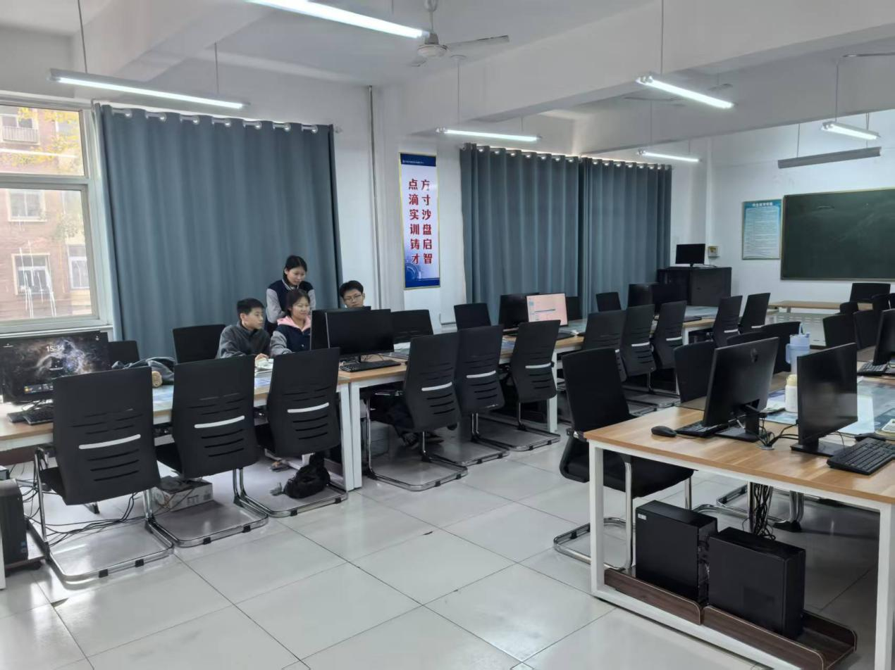

虚拟仿真实训室

智慧教室设备清单

序 号 | 设备名称 | 主要功能 | 单位 | 数量 | 品牌型号
教室管理控制系统
1 | 智能控制中  心主机 | 提供 PDU 电源， RS232 、 RS485控制接口、交换机等功能 | 台 | 1 | 锐捷  RG-SCC100、SCC1000-SIM-License
2 | 智能互动模  块 | 提供音视频切换 、无线投屏、多屏调度等功能 | 台 | 1 | 锐捷 SCC1000-SIM
3 | 控制平板 | 教室设备以及屏幕调度的控制平台 | 台 | 1 | 锐捷 RG-TPad100
研讨协作系统
1 | 交互式智能  平板 | 提供教师端的  显示功能 | 台 | 2 | 锐捷 RG-IIB-K86U
2 | 插拔式电脑 | 教室端屏幕的  电脑 | 台 | 2 | 锐捷 RG-OPS-C-I5V3
3 | 电子白板软  件 | 提供电子书写  软件和教学工  具 | 套 | 2 | 锐捷 RG-BoardMate-H
4 | 小组屏 | 小组端显示屏 | 台 | 6 | 锐捷 RG-IIB-K55H
 |  | 幕
5 | 小组智能盒  子 | 提供小组端显示屏幕的操作系统 | 台 | 6 | 锐捷 RG-ShareBox100
6 | 开放式支架 | 支撑小组屏幕，提供 HDMI接口、 USB 口 、 电源插口等 | 套 | 6 | 锐捷 RG-TSupport100
7 | 服务器机柜 | 设备存放 | 个 | 1 | 华安振普 22u
8 | 移动充电柜 | 平板电脑充电  管理 | 个 | 1 | 海捷 HJ-CM06、秦瑞智能电控管理系统
9 | 移动讲台 | 可升降式移动  讲台 | 张 | 1 | 锐捷  RG-Tour100
互动教学系统
1 | 互动教学系  统 | 课前备课，课上考勤，课中师生互动软件，课后推送课堂报告，后台统计教学数据等功能 | 套 | 1 | 锐捷  RG-UClass-SmartClassRoom-Lice nse3
扩音系统
1 | 音箱 | 音箱 | 对 | 1 | 锐捷 RG-Sounder100-G
2 | 音箱支架 | 音箱支架 | 对 | 1 | 锐捷 RG-Sounder100 Wall
3 | 智能功放主  机 | 智能功放 | 台 | 1 | 锐捷 RG-AMP600
四机位录播
1 | 智慧教育录播主机 | 录播主机 | 台 | 1 | 锐取 TKR6000
2 | 智慧教育录  播主机系统  软件 | 录播主机配套  软件 | 套 | 1 | 锐取多媒体录播一体机软件 V1.0 Mul-5000
3 | 图像自动跟  踪系统软件 | 录播跟踪软件 | 套 | 1 | 锐取行为识别软件V1.0 BRS100
4 | 跟踪定位摄  像机 | 跟踪定位终端 | 套 | 2 | 锐取 SD-400
5 | 云台摄像机 | 特写摄像机 | 台 | 2 | 锐取 HD-930L
6 | 全景枪式摄  像机 | 全景摄像机 | 台 | 2 | 锐取 HD-630L
7 | 录播控制面  板 | 录播控制 | 台 | 1 | 锐取 CS100
8 | 全向麦 | 拾音系统 | 台 | 2 | 锐取 ACM10
智能控制
1 | 灯光控制 | 控制灯管 | 路 | 3 | Aqrar 墙壁开关
2 | 电动窗帘  (包含 3 米轨  道) | 控制窗帘 | 套 | 3 | Aqrar 窗帘电机
3 | 空调控制 | 控制空调 | 套 | 2 | Aqrar 空调伴侣
4 | 核心网关 | 关联灯光 、 窗  帘 、空调 | 个 | 2 | 米家多功能网关
5 | 情景面板 | 操作核心网关 | 个 | 1 | Aqara 无线开关

录播教室设备清单

序号 | 货物名称 | 品牌 | 规格型号 | 数量 | 单位 | 单价 | 合计（元）
1 | 录播主机(含互  动） | 奥威亚 | AE-A7 | 1 | 台 | 68500 | 68500
2 | 管理软件 | 奥威亚 | V8.0 | 1 | 套 | 6000 | 6000
3 | 导播软件 | 奥威亚 | V8.0 | 1 | 套 | 6000 | 6000
4 | 高清摄像机(教  师、学生、板书  特写） | 奥威亚 | AX-C20P | 3 | 台 | 3800 | 11400
5 | 高清摄像机(教师、学生全景） | 奥威亚 | AX-C10P | 2 | 台 | 3500 | 7000
6 | 定位分析仪（教师、学生、板书） | 奥威亚 | ITS -T100 | 1 | 台 | 1800 | 1800
7 | 定位分析仪（教师、学生、板书） | 奥威亚 | ITS -S100 | 1 | 台 | 1800 | 1800
8 | 定位分析仪（教师、学生、板书） | 奥威亚 | ITS -B100 | 1 | 台 | 1800 | 1800
9 | 定位分析软件  （教师、学生、  板书） | 奥威亚 | V1.0 | 3 | 套 | 1000 | 3000
10 | 数字音频处理器 | 奥威亚 | IAM-804 | 1 | 台 | 4300 | 4300
11 | 指向拾音话筒 | 奥威亚 | AT-680 | 6 | 套 | 850 | 5100
12 | 录制面板 | 奥威亚 | KP-8P | 1 | 个 | 2000 | 2000
13 | 电源管理器 | 奥威亚 | RY-8 | 1 | 台 | 3150 | 3150
14 | 教学视频资源  管理系统（校园  版） | 奥威亚 | V3.1 | 1 | 套 | 8000 | 8000
15 | 智慧黑板 | 鸿合 | TB-04+TB-  A6 | 1 | 套 | 35000 | 35000
16 | 监听音箱 | 奥斯堡 | F30 | 1 | 套 | 2600 | 2600
17 | 网络交换机 | 锐捷 | RG-S1920-  16T2GT2SF  P | 1 | 台 | 2200 | 2200
18 | 标准机柜 | 威龙 | 2 米 | 1 | 台 | 3800 | 3800
19 | 无线 AP | 锐捷 | 730TR | 1 | 台 | 2800 | 2800
20 | 纯后级功放 | 菱电 |  | 1 | 台 | 2100 | 2100
21 | 音箱 | 菱电 | KI110 | 2 | 只 | 1250 | 2500
22 | 服务器 | 浪潮 | 英信服务器  NP3020M4 | 1 | 台 | 13200 | 13200
23 | 网线、音频线、吊麦支架、摄像机支架、 6 孔多功能插排等录播室所需工程辅材 |  |  | 1 | 批 | 2000 | 2000
24 | 小计 |  |  |  |  |  | 196050
25 | 工程款 |  |  |  |  |  | 96266.6
26 | 合计 |  |  |  |  |  | 292316.6

